**【46524　顧客蒞行提醒設定】**

**壹、交易介紹**

|  |  |
| --- | --- |
| 原交易代號 | 原交易名稱 |
| 無 | 無 |

‧顧客到行提醒櫃員。

**貳、執行路徑**

　　管理性業務→內部作業→顧客蒞行提醒設定

**參、操作及業務規則說明**

　　一、新增蒞行提醒:

若顧客有待補辦之事項，須提醒櫃員顧客來行之通知時，皆可於此交易登錄蒞行提醒。「帳號」或「統一編號」擇一輸入後，再輸入「提醒截止日」（系統預設一週，最長可設定一個月）及「提醒事項」，按【新增】即完成顧客蒞行提醒設定。

註：輸入「帳號」：下次執行交易時，僅針對該帳號提醒

輸入「統一編號」：下次執行交易時，該歸戶所有帳號提醒

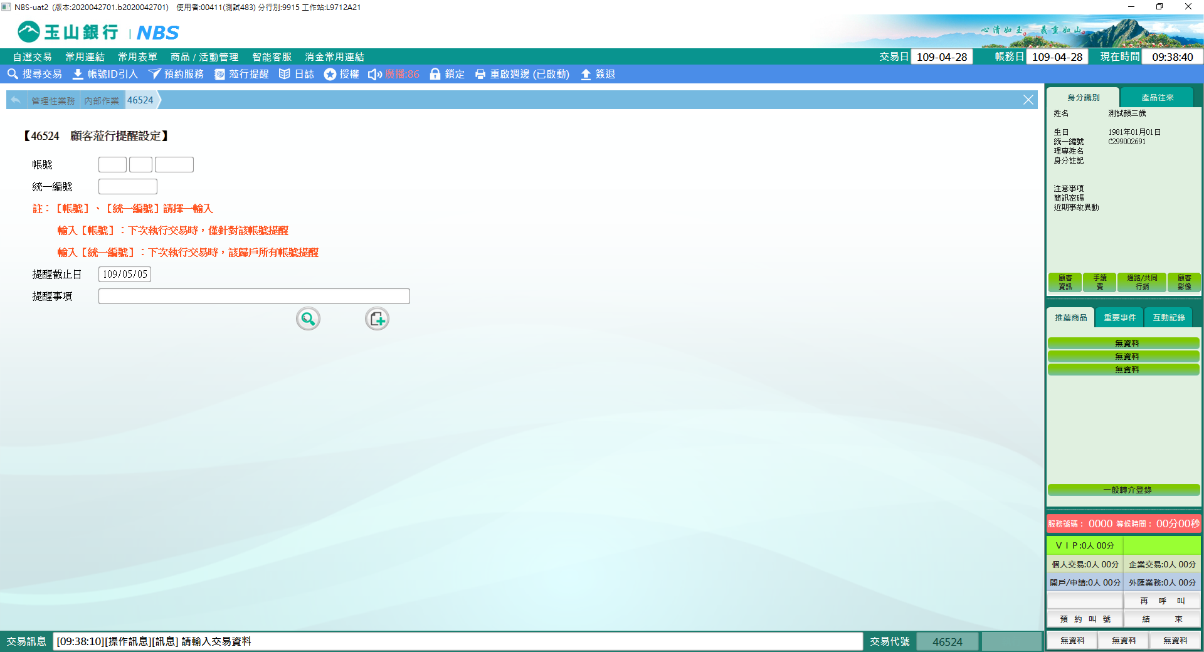

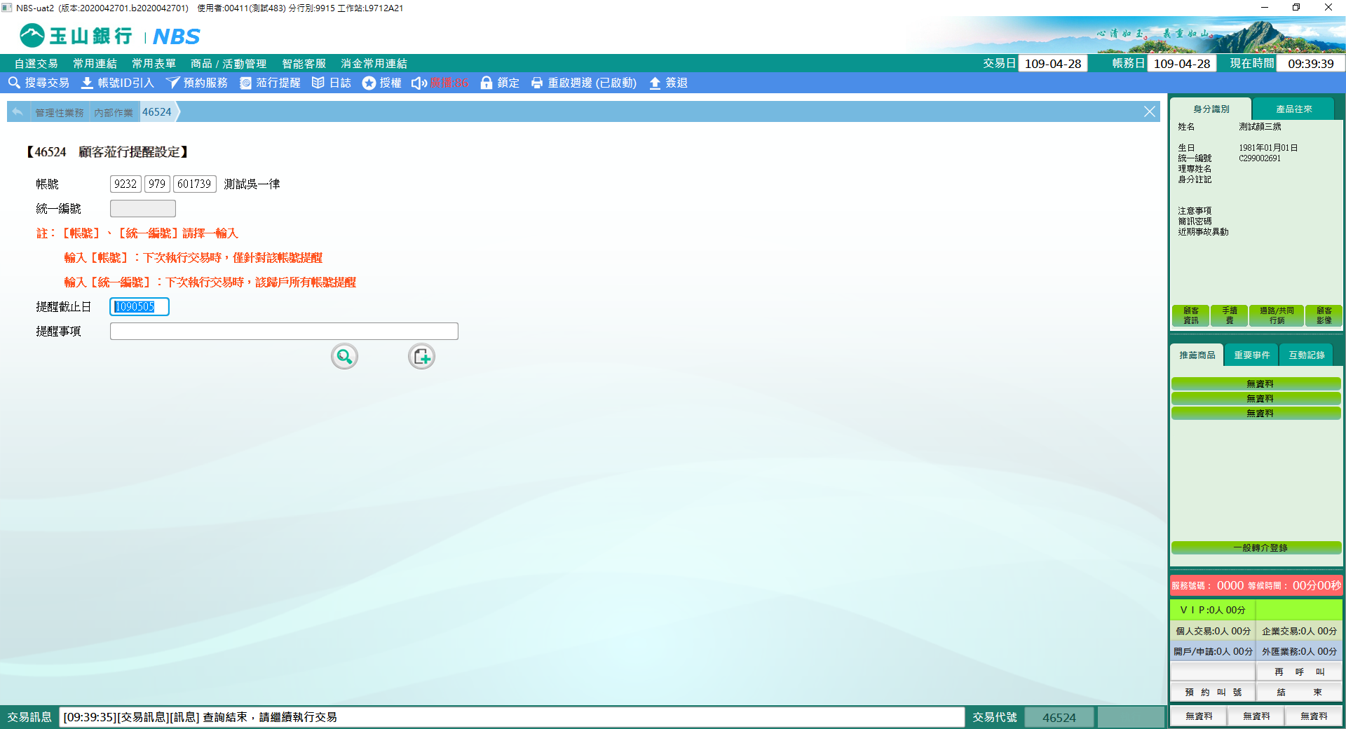

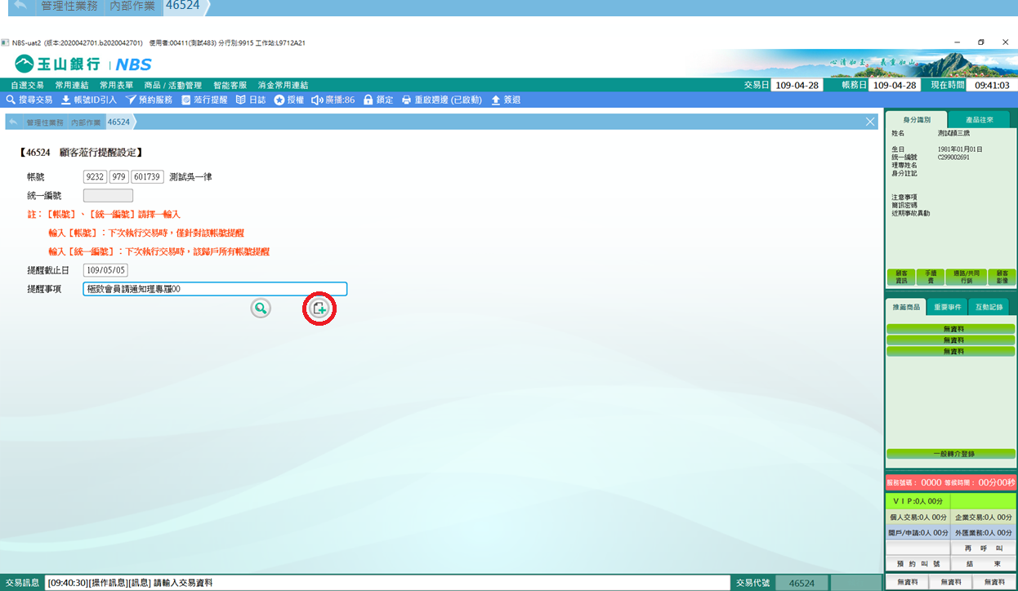

　　二、刪除蒞行提醒:

輸入已設定蒞行提醒之「帳號」或「統一編號」後，再輸入「提醒截止日」，按【查詢】後再點選表格內欲取消提醒之事項，點選【刪除】按鈕即跳出視窗詢問是否確定刪除，點選【Yes】刪除該筆蒞行提醒設定。

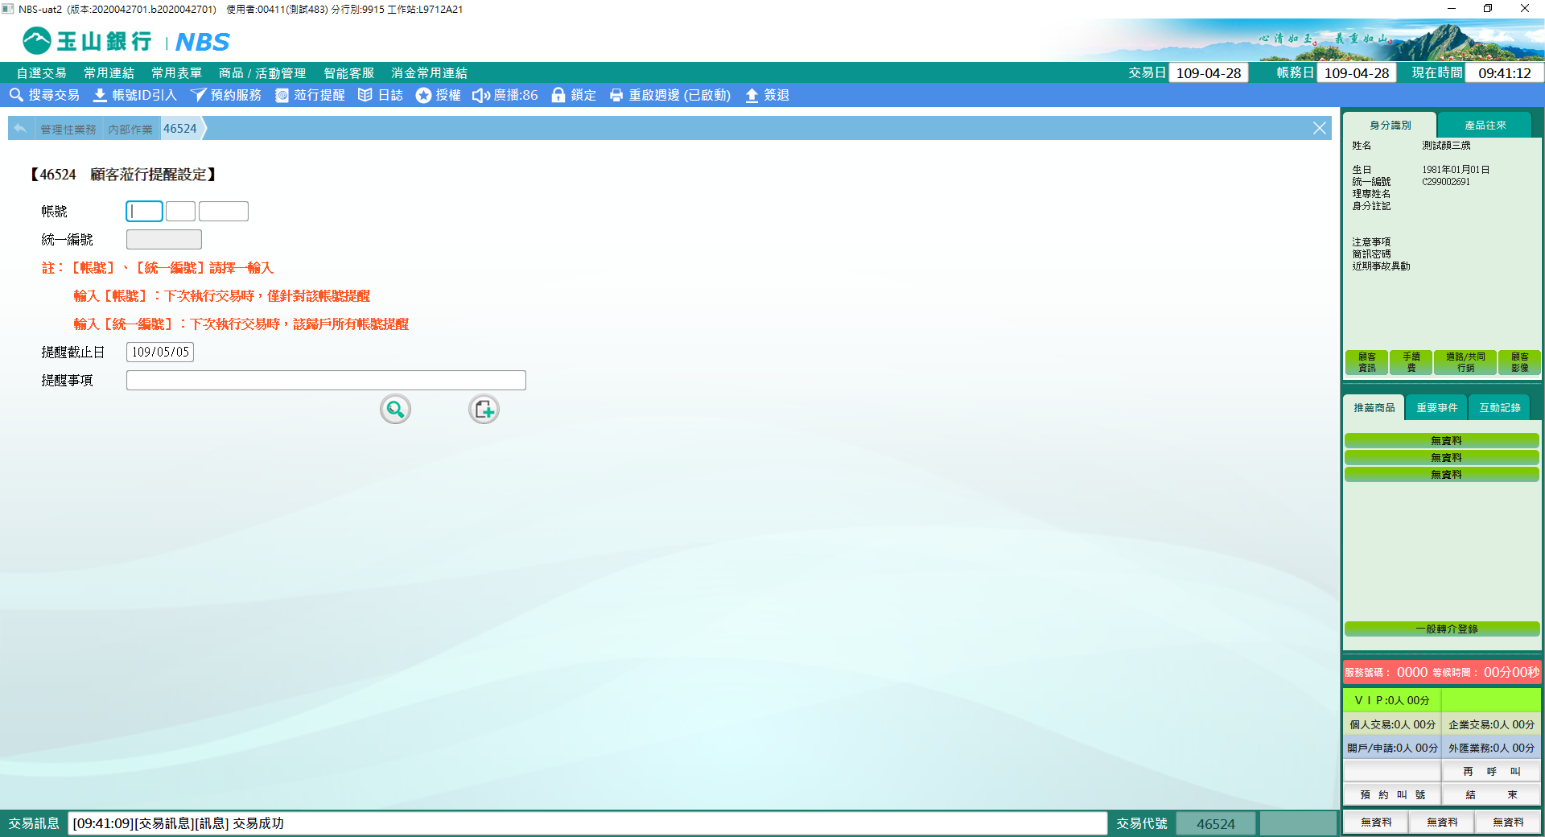

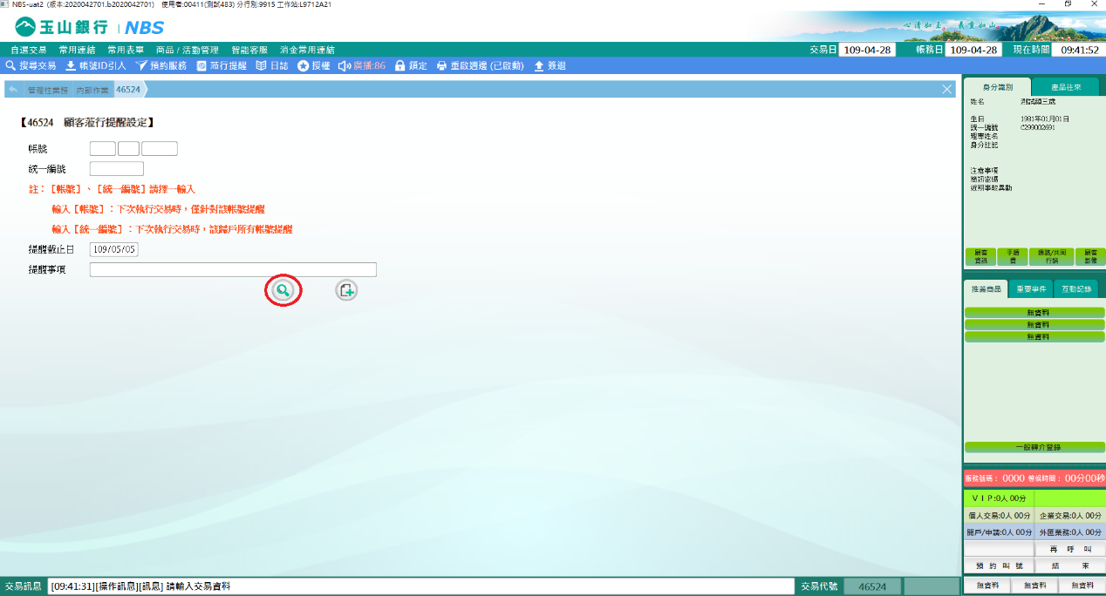

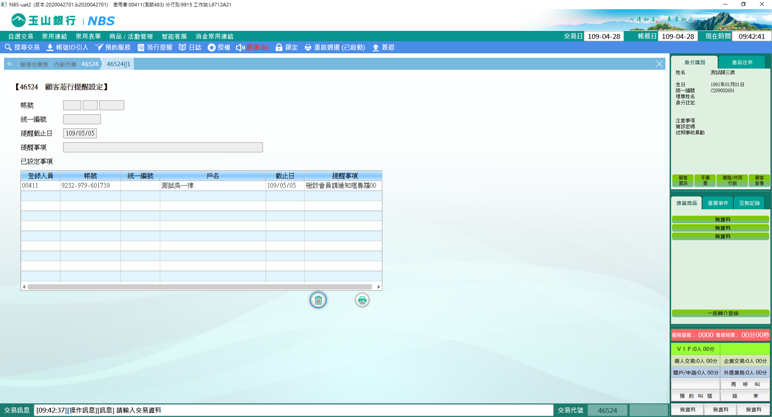

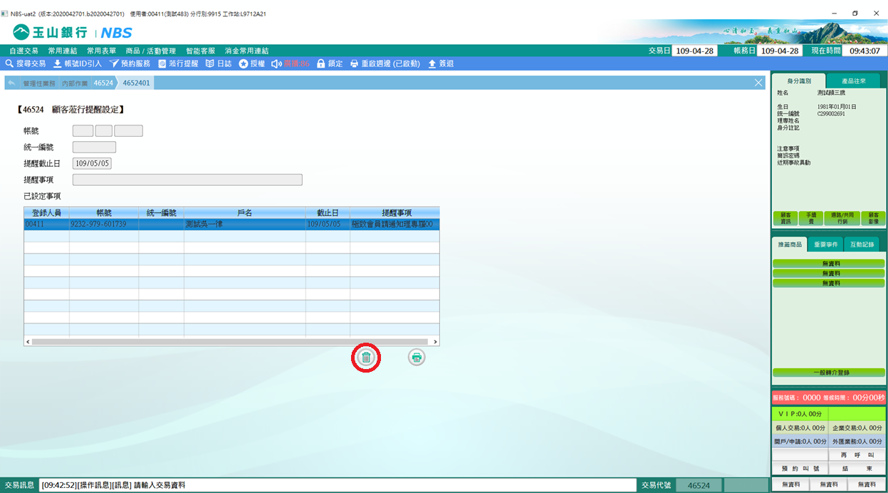

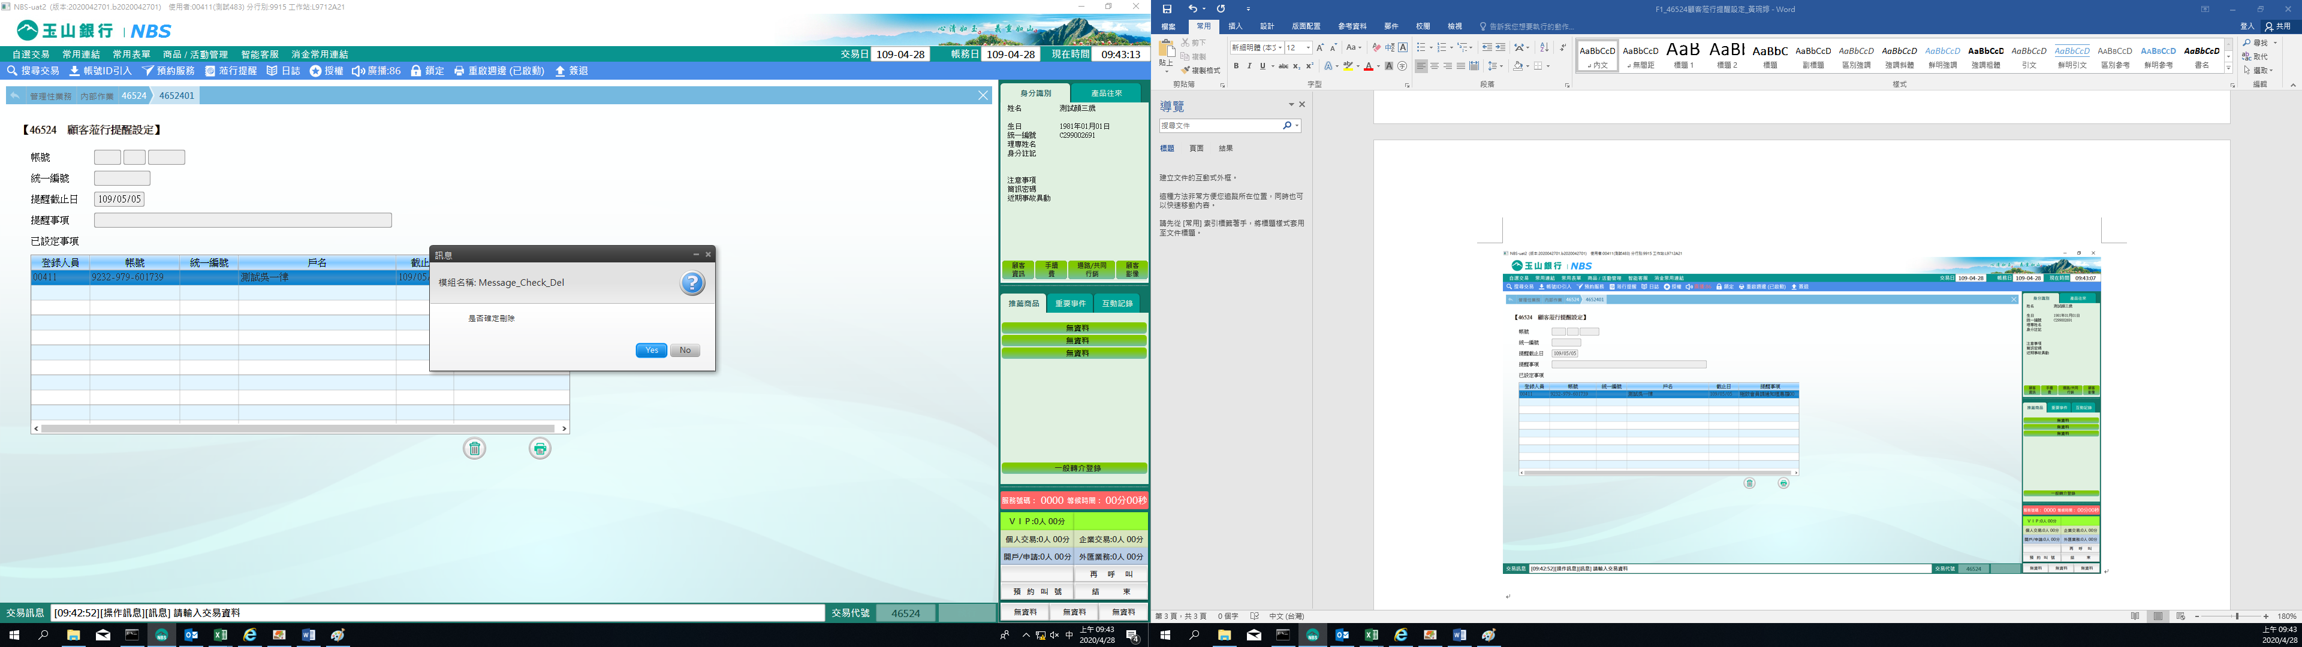

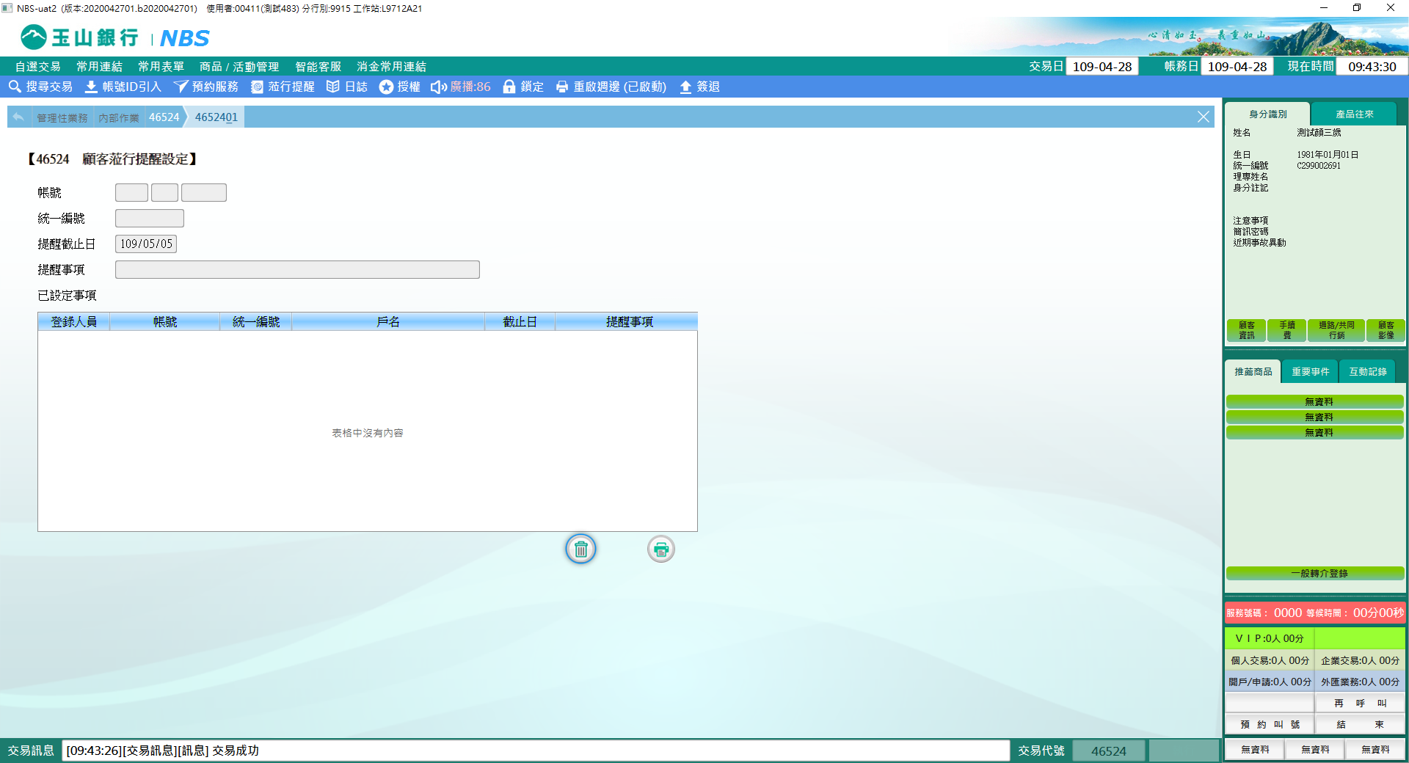

**肆、權限限制**

　　無。